Российский университет транспорта (МИИТ)
Институт транспортной техники и систем управления
Кафедра «Управление и защита информации»
Отчёт
по практической работе
по теме «Технология локального подключения фреймворков»
по дисциплине «Web-программирование»
Вариант 16

Выполнили:
Студенты группы ТКИ-542
Шуриков Д. А.
Кожак И. А.
Проверил:
Доцент кафедры УиЗИ к.т.н., доцент
Сафронов А. И.
Москва 2024
- Цель работы
Разработать локальные одностраничные web-приложение (LSPWA) под управлением фреймворка Vue.js на языке JavaScript в соответствии с указаниями вариантов индивидуального задания.
- Формулировка задачи
Реализовать:
– локально (LSPWA), не прибегая к инструментарию Node.js и npm (Node Package Manager);
– v-for в файле с именем index-v-for_Familiya_I_O.html;
– watches в файле с именем index-watches_Familiya_I_O.html;
– витки жизненного цикла в файле с именем index-hooks_Familiya_I_O.html.
- ПУНКТ 1 (WEB – страница 1)
  - Формулировка задачи
Продумать схему тестирования и демонстрации работы всех витков / хуков / методов жизненного цикла фреймворка Vue.js в формате одностраничного web-приложения, отличающегося от рассмотренного в лекционном материале курса «Web-программирование». Реализовать схему тестирования строго под Vue.js 3.x (Приложение 1). Русифицировать схему жизненного цикла Vue.js 3.x (допускается использование готовой реализации из официальной документации).
  - Код web-приложения
<!DOCTYPE html>
<html lang="en">
<head>
<meta charset="UTF-8">
<meta name="viewport" content="width=device-width, initial-scale=1.0">
<title>Hooks</title>

<script src="js/vue-3-5-13.js"></script>
</head>
<body>
<div id="app">
<h1>Hooks</h1>
<templates-selector v-if="!showEndMessage" :templates="templates" :selected-template="currentTemplate"></templates-selector>
<p v-else>Список завершен: {{ templates }}</p>
<button v-on:click="buttonClicked" v-if="!showEndMessage">{{ isLast ? 'Завершить' : 'Вперед' }}</button>
</div>

<script>
const {
createApp,
ref,
computed,
onBeforeMount,
onMounted,
onBeforeUpdate,
onUpdated,
onBeforeUnmount,
onUnmounted
} = Vue

const templates = ref({
'Ф.И.О.': '',
'Серия паспорта': '',
'Номер паспорта': '',
'Должность': '',
'Доля ставки': ''
})

const currentTemplate = ref(Object.keys(templates.value)[0])

const showEndMessage = ref(false)

const templatesSelector = {
template: `<p>{{ selectedTemplate }}: <input type="text" v-model="templates[selectedTemplate]"></p>`,
props: ['templates', 'selectedTemplate'],
setup() {

onBeforeMount(() => {
console.log('Child: onBeforeMount');
})

onMounted(() => {
console.log('Child: onMounted');
})

onBeforeUpdate(() => {
console.log('Child: onBeforeUpdate');
})

onUpdated(() => {
console.log('Child: onUpdated');
})

onBeforeUnmount(() => {
console.log('Child: onBeforeUnmount');
})

onUnmounted(() => {
console.log('Child: onUnmounted');
})
}
}

createApp({
components: {
templatesSelector
},
setup() {

const isLast = computed(() => {
const templatesNames = Object.keys(templates.value)

return templatesNames.indexOf(currentTemplate.value) === templatesNames.length - 1
})

const buttonClicked = () => {
const templatesNames = Object.keys(templates.value)
const currentIndex = templatesNames.indexOf(currentTemplate.value)

if (currentIndex < templatesNames.length - 1) currentTemplate.value = templatesNames[currentIndex + 1]
else showEndMessage.value = true
}

onBeforeMount(() => {
console.log('App: onBeforeMount');
})

onMounted(() => {
console.log('App: onMounted');
})

onBeforeUpdate(() => {
console.log('App: onBeforeUpdate');
})

onUpdated(() => {
console.log('App: onUpdated');
})

onBeforeUnmount(() => {
console.log('App: onBeforeUnmount');
})

onUnmounted(() => {
console.log('App: onUnmounted');
})

return {
templates,
currentTemplate,
buttonClicked,
isLast,
showEndMessage
}
}
}).mount("#app")
</script>
</body>
</html>
  - Результат отображения в браузере
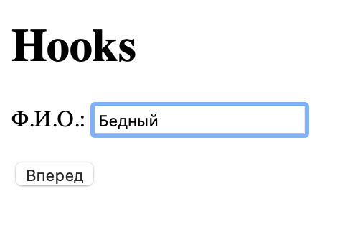
Рис.1 Результат выполнения пункта 1. Ввод Ф.И.О.

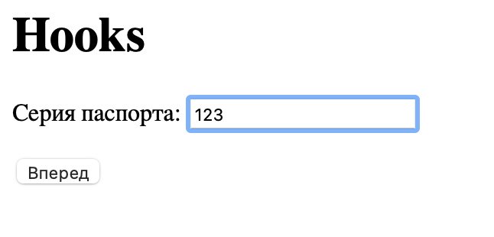
Рис.2 Результат выполнения пункта 1. Ввод серии паспорта.

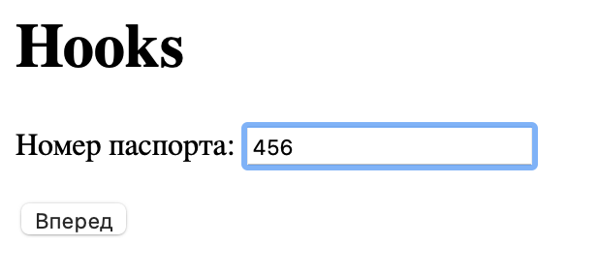
Рис.3 Результат выполнения пункта 1. Ввод номера паспорта.

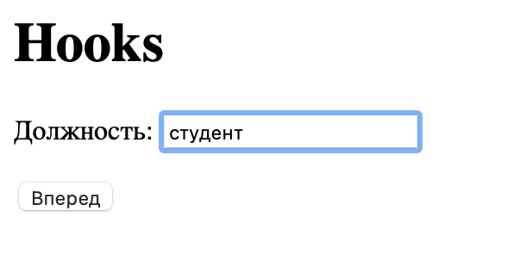
Рис.4 Результат выполнения пункта 1. Ввод должности.
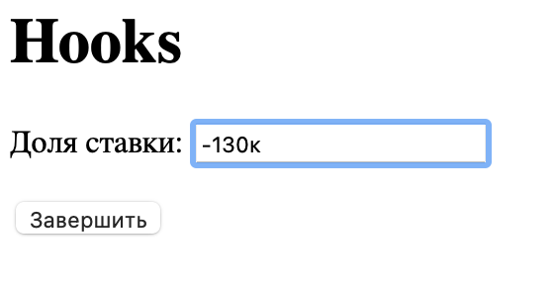
Рис.5 Результат выполнения пункта 1. Ввод доли ставки.
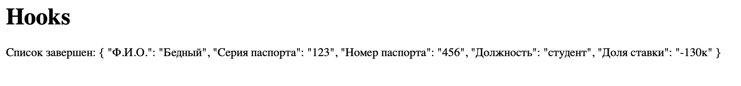
Рис.6 Результат выполнения пункта 1. Вывод списка.

  - Сеть Петри
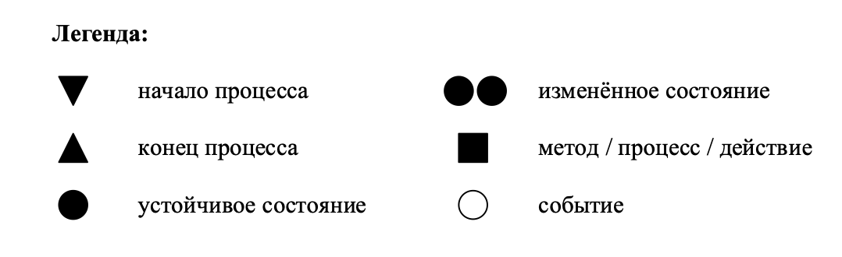
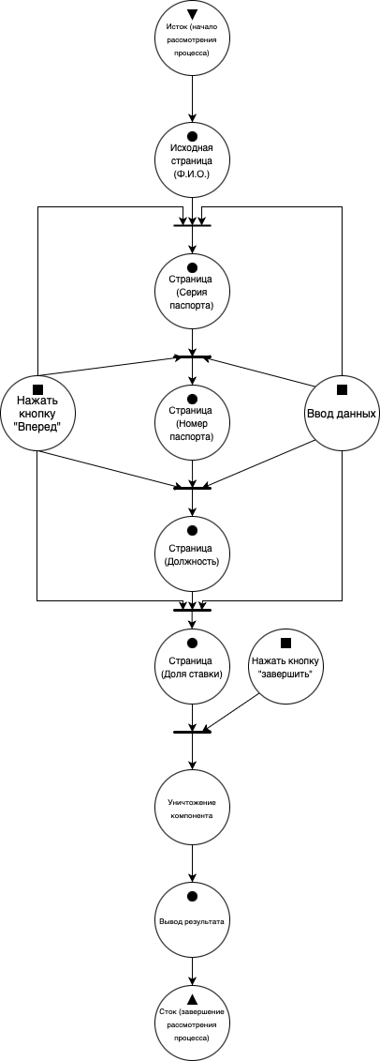
Рис.7 Сеть Петри для пункта 1
- ПУНКТ 2 (WEB – СТРАНИЦА 2)
  - Формулировка задачи
Дан массив размерности [4 x 7], содержащий наименования изображений, планируемых к подстановке в ячейки таблицы. Все изображения подобрать одного размера, но различные по содержанию. Добиться эффекта, чтобы зазор между изображениями оказался минимален. Границы таблицы сделать невидимыми.
  - Код веб-приложения
<!DOCTYPE html>
<html lang="en">
<head>
<meta charset="UTF-8">
<meta name="viewport" content="width=device-width, initial-scale=1.0">
<title>v-for</title>

<script src="js/vue-3-5-13.js"></script>
</head>
<body>
<div id="app">
<h1>v-for</h1>
<table cellpadding="0" cellspacing="0">
<tr v-for="imagesRow in imagesData" style="line-height: 0px">
<td v-for="image in imagesRow">
<img :src="image" alt=""/>
</td>
</tr>
</table>
</div>

<script>
const {
createApp,
ref
} = Vue

const imagesData = ref([
[ 'images/image_part_001.png', 'images/image_part_002.png', 'images/image_part_003.png', 'images/image_part_004.png', 'images/image_part_005.png', 'images/image_part_006.png', 'images/image_part_007.png' ],
[ 'images/image_part_008.png', 'images/image_part_009.png', 'images/image_part_010.png', 'images/image_part_011.png', 'images/image_part_012.png', 'images/image_part_013.png', 'images/image_part_014.png' ],
[ 'images/image_part_015.png', 'images/image_part_016.png', 'images/image_part_017.png', 'images/image_part_018.png', 'images/image_part_019.png', 'images/image_part_020.png', 'images/image_part_021.png' ],
[ 'images/image_part_022.png', 'images/image_part_023.png', 'images/image_part_024.png', 'images/image_part_025.png', 'images/image_part_026.png', 'images/image_part_027.png', 'images/image_part_028.png' ]
])

createApp({
setup() {
return {
imagesData
}
}
}).mount("#app")
</script>
</body>
</html>
  - Результат отображения в браузере

Рис.8 Результат выполнения пункта 2

- Пункт 3 (web-страница 3)
  - Формулировка задачи
Создать конвертер температур. Любая вводимая величина влияет на остальные. Отдельных кнопок конвертации не предусмотрено. В процессе конвертации участвуют: цельсии, кельвины, рёмеры, реомюры, ньютоны, делили и фаренгейты. Оформить конвертер таблично.
  - Код веб-приложения
<!DOCTYPE html>
<html lang="en">
<head>
<meta charset="UTF-8">
<meta name="viewport" content="width=device-width, initial-scale=1.0">
<title>Watches</title>

<script src="js/vue-3-5-13.js"></script>
</head>
<body>
<div id="app">
<h1>Watches</h1>
<p> Цельсии: <input v-model="c"/></p>
<p> Кельвины: <input v-model="k"/></p>
<p> Рёмеры: <input v-model="rem"/></p>
<p> Реомюры: <input v-model="reo"/></p>
<p> Ньютоны: <input v-model="n"/></p>
<p> Делили: <input v-model="d"/></p>
<p> Фаренгейты: <input v-model="f"/></p>
</div>

<script>
const {
createApp,
ref,
watch
} = Vue

const round = (val) => Math.round(val*1000)/1000
const checks = (newVal, oldVal) => newVal !== oldVal && Number(newVal)

const fromCelsiusFormulas = {
'c': (val) => round(Number(val)),
'k': (val) => round(Number(val) + 273.15),
'rem': (val) => round(Number(val)*0.525 + 7.5),
'reo': (val) => round(Number(val) * 0.8),
'n': (val) => round(Number(val) * 0.33),
'd': (val) => round((100 - Number(val)) * 1.5),
'f': (val) => round((Number(val) * 1.8) + 32)
}

const toCelsiusFormulas = {
'c': (val) => round(Number(val)),
'k': (val) => round(Number(val) - 273.15),
'rem': (val) => round((Number(val) - 7.5)/0.525),
'reo': (val) => round(Number(val) / 0.8),
'n': (val) => round(Number(val) / 0.33),
'd': (val) => round(Number(val) / 1.5 + 100),
'f': (val) => round((Number(val) - 32) / 1.8)
}

const c = ref(0)
const k = ref(0)
const rem = ref(0)
const reo = ref(0)
const n = ref(0)
const d = ref(0)
const f = ref(0)

watch(c, (newValue, oldValue) => {
if (!checks(newValue, oldValue)) return
k.value = fromCelsiusFormulas['k'](c.value)
rem.value = fromCelsiusFormulas['rem'](c.value)
reo.value = fromCelsiusFormulas['reo'](c.value)
n.value = fromCelsiusFormulas['n'](c.value)
d.value = fromCelsiusFormulas['d'](c.value)
f.value = fromCelsiusFormulas['f'](c.value)
})

watch([k], (newValue, oldValue) => {
if (!checks(newValue, oldValue)) return
c.value = toCelsiusFormulas['k'](newValue)
})

watch([rem], (newValue, oldValue) => {
if (!checks(newValue, oldValue)) return
c.value = toCelsiusFormulas['rem'](newValue)
})

watch([reo], (newValue, oldValue) => {
if (!checks(newValue, oldValue)) return
c.value = toCelsiusFormulas['reo'](newValue)
})

watch([n], (newValue, oldValue) => {
if (!checks(newValue, oldValue)) return
c.value = toCelsiusFormulas['n'](newValue)
})

watch([d], (newValue, oldValue) => {
if (!checks(newValue, oldValue)) return
c.value = toCelsiusFormulas['d'](newValue)
})

watch([f], (newValue, oldValue) => {
if (!checks(newValue, oldValue)) return
c.value = toCelsiusFormulas['f'](newValue)
})

c.value = 25

createApp({
setup() {
return {
c,
k,
rem,
reo,
n,
d,
f
}
}
}).mount("#app")
</script>
</body>
</html>
  - Результат отображения в браузере
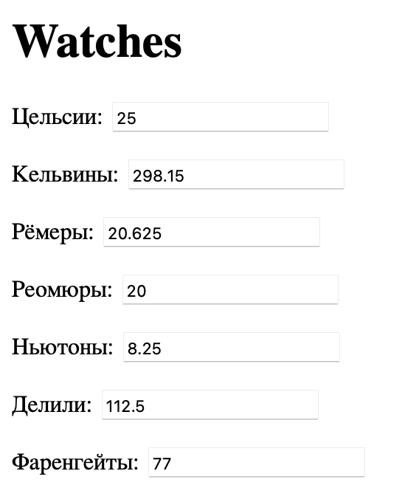
Рис.9 Результат выполнения пункта 3

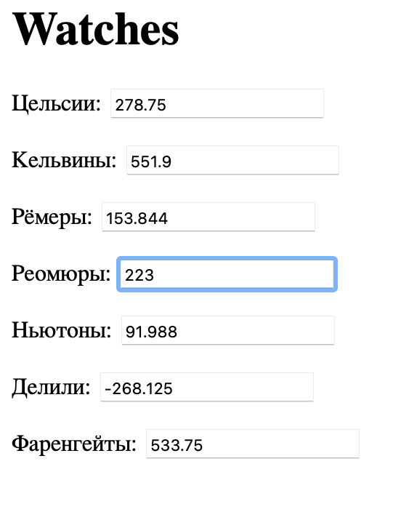
Рис.10 Результат выполнения пункта 3. Изменение значения Реомюры.

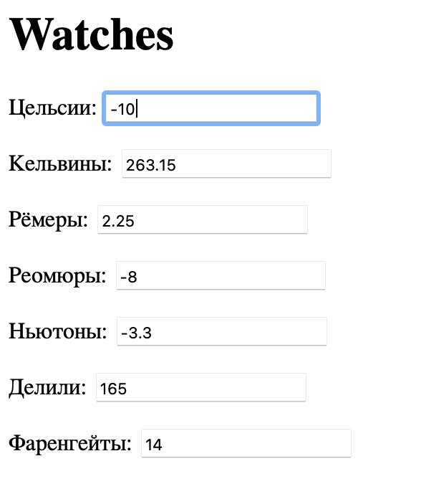
Рис.11 Результат выполнения пункта 3. Изменение значения Цельсия.

  - Сеть Петри
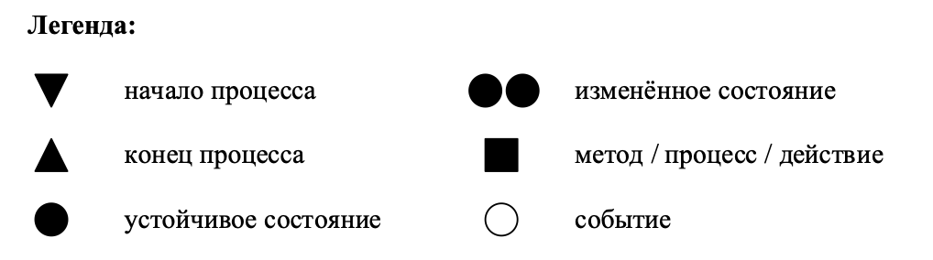
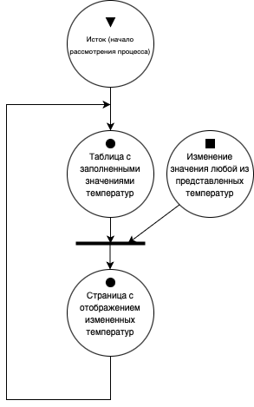
Рис.12 Сеть Петри для пункта 3

- Спецификация оборудования, на котором выполнялась работа.
Таблица 1 –Cпецификация параметров операционной системы
№ п/п | Характеристика | Сведения
1 | Тип устройства | Ноутбук
2 | Модель | MacBook Air 2020
3 | Операционная система | Ventura 13.0
4 | Процессор | Intel Core i3
5 | Оперативная память | 8 Гб
6 | Объём жёсткого диска | 256 Гб

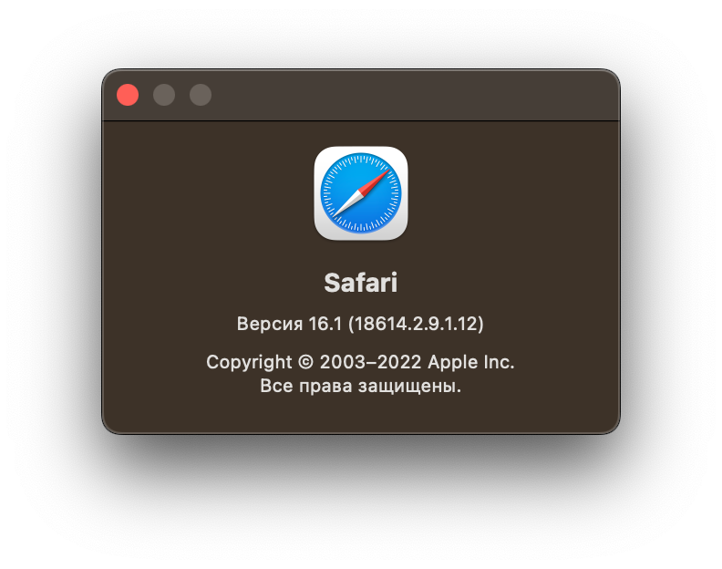
Рисунок 13 – Cведения о браузере Safari

- Схема жизненного цикла (на русском языке) одностраничного web-приложения под управлением Vue.js 2.x.
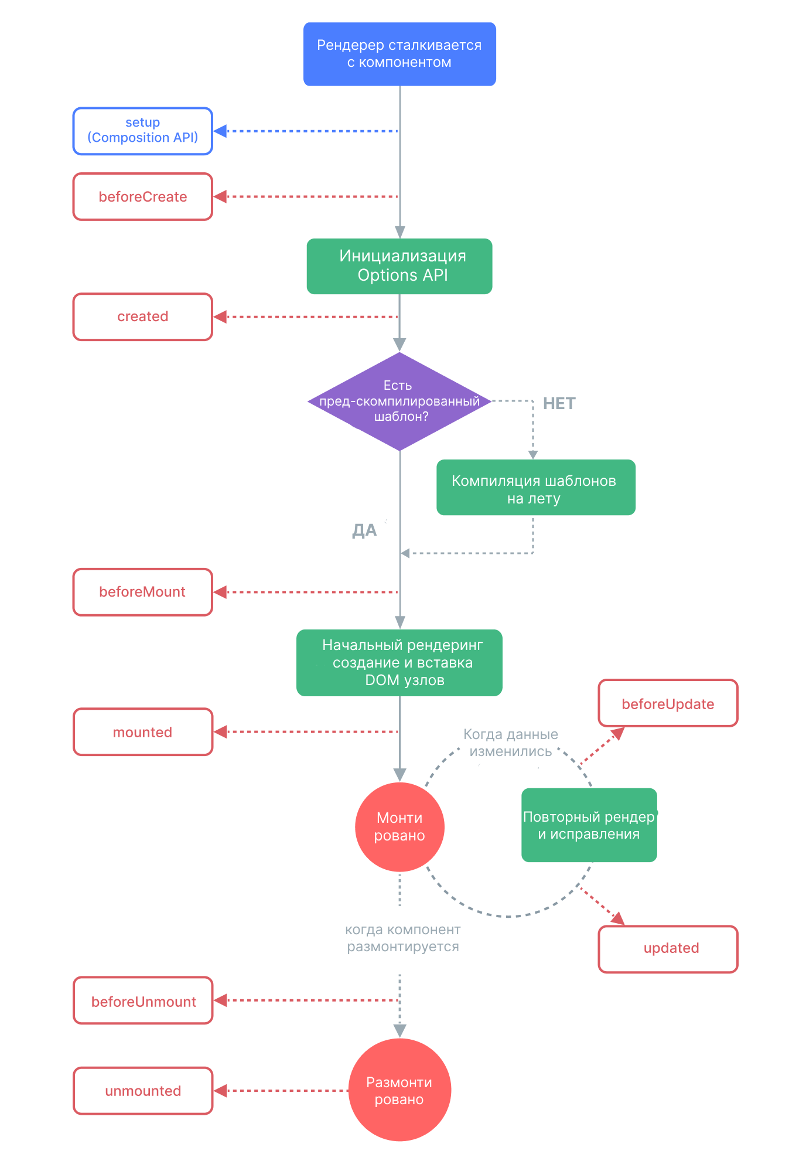
Рисунок 14 – Витки жизненного цикла экземпляра Vue 2.x
- Таблица соотвествия переменных и методов, используемых в web-приложении
Задание | Переменная/метод | Описание
1 | logLifecycle() | Регистрация событий жизненного цикла
1 | beforeCreate() | Хук жизненного цикла, вызывается до инициализации данных компонента
1 | created() | Хук жизненного цикла, вызывается после инициализации данных компонента
1 | beforeMount() | Хук жизненного цикла, вызывается перед монтированием компонента в DOM
1 | mounted() | Хук жизненного цикла, вызывается после того, как компонент смонтирован в DOM
1 | beforeUpdate() | Хук жизненного цикла, вызывается перед обновлением компонента
1 | updated() | Хук жизненного цикла, вызывается после обновления компонента в DOM
1 | beforeUnmount() | Хук жизненного цикла, вызывается перед размонтированием компонента
1 | unmounted() | Хук жизненного цикла, вызывается после удаления компонента из DOM

- Вывод
В ходе нашей работы мы приобрели ценные практические навыки по созданию локальных одностраничных веб-приложений, используя современный и популярный фреймворк Vue.js. Этот инструмент позволяет эффективно управлять пользовательским интерфейсом и обеспечивает высокую производительность благодаря своей реактивности и компонентному подходу. Мы освоили ключевые аспекты работы с Vue.js, включая настройку проекта, создание и управление компонентами, работу с состоянием приложения, маршрутизацию, а также взаимодействие с данными через JavaScript. Эти знания открывают перед нами широкие возможности для разработки удобных, функциональных и масштабируемых пользовательских интерфейсов, которые соответствуют современным стандартам веб-разработки.

